Ministère de l’enseignement supérieur et de la recherche scientifique

Faculté de médecine de Constantine
Département de médecine
Module de sémiologie cardiovasculaire 3 ^{eme} année de médecine
Dr R. MERGHIT
Professeur agrégé en cardiologie
Hôpital militaire CDT Abdel Ali Benbaatouche

LES VALVULOPATHIES
AORTIQUES

Année universitaire 2020-2021
LES OBJECTIFS PEDAGOGIQUES DU COURS

De ce cours, l’étudiant doit retenir ce qui suit :
Objectif 1 : connaitre la définition d’une valvulopathie
Objectif 2 : connaitre la classification des valvulopathies aortiques et leurs sémiologies

I/ INTRODUCTION :
Les valvulopathies réalisent des maladies des valves cardiaques qui peuvent être soit à type de rétrécissement, soit à type d'insuffisance :
— Il s'agit le plus souvent de maladies acquises d'origine rhumatismale :
• Soit atteinte des valves auriculo-ventriculaires mitrales : rétrécissement mitral (RM) et insuffisance mitrale (IM).
• Soit atteinte des valves sigmoïdes aortiques : rétrécissement aortique (RA) et insuffisance aortique (IA).
— Plus rarement d'origine congénitale : atteinte des valves sigmoïdes pulmonaires, rétrécissement pulmonaire (RP).
II / LES VALVULOPATHIES AORTIQUES :
LE RETRECISSEMENT AORTIQUE :
Le rétrécissement de l'orifice aortique par remaniement des valves sigmoïdes va entraîner un obstacle à l'éjection du sang du ventricule gauche vers l'aorte, lors de la systole d'où diminution du débit sanguin aortique. Ceci explique que les signes fonctionnels majeurs sont des signes d'ischémie apparaissant à l'effort.
Les signes fonctionnels :
— Angine de poitrine d'effort (par ischémie coronarienne).
— Syncope d'effort (par ischémie cérébrale).
Les signes physiques
Les signes cardiaques : seront recherchés au niveau du foyer aortique (2^{em} espace intercostal droit) sur le malade assis penché en avant et en expiration forcée.
— A la palpation : un frémissement systolique est fréquemment retrouvé.
— A l'auscultation : un souffle systolique d'éjection qui présente les caractères suivants :
• Temps : mésosystolique.
• Siège : 2e espace intercostal droit et foyer d'Erb.
• Irradiations : vers la tête des clavicules et les artères carotides et vers la pointe du cœur
• Timbre : grave et râpeux.
• Intensité : forte.
• Il est associé à une diminution de l'intensité de B2

Les signes périphériques : le pouls est petit, de faible amplitude, et la tension artérielle est basse.
Les signes radiologiques : associent des signes de dilatation de l'aorte ascendante et des signes d'hypertrophie du ventricule gauche.
• Radiographie de face :
— Saillie de l'arc supérieur droit, traduisant la dilatation de l'aorte ascendante.
— Arc inférieur gauche allongé et fortement convexe traduisant l'hypertrophie VG
• OAG : le contour postérieur atteint ou déborde l'ombre du rachis traduisant l'hypertrophie ventriculaire gauche.
Les signes électriques : l'ECG met en évidence des signes d'hypertrophie ventriculaire gauche de type systolique (disparition de l'onde Q et onde T négative en V5-V6).
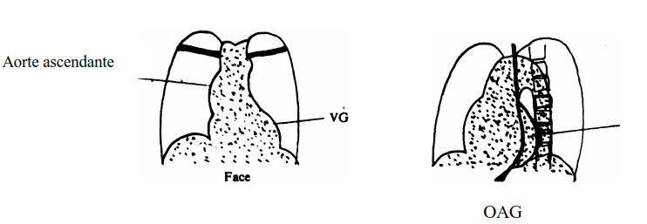
Signes radiologiques de RAO

INSUFFISANCE AORTIQUE :
L'incontinence des valves sigmoïdes aortiques entraîne une régurgitation du sang de l'aorte vers le ventricule gauche lors de la diastole d'où diminution de la pression artérielle diastolique et surcharge diastolique du ventricule gauche.
Les signes fonctionnels : sont longtemps discrets, ils se résument à des palpitations et parfois à une sensation d'hyper pulsation artérielle.
Les signes physiques
Les signes cardiaques : sont recherchés au niveau du foyer aortique sur le malade assis, penché en avant et en expiration forcée.
— A la palpation : au niveau de la pointe, le choc de pointe est anormal, il réalise le choc en dôme de Bard ample et globuleux.
— A l'auscultation : un souffle diastolique de régurgitation caractérisé par :
• Temps : holodiastolique.
• Siège : 2e espace intercostal droit et foyer d'Erb.
• Irradiations : le long du bord gauche du sternum vers la pointe.
• Timbre : doux, humé, aspiratif. Intensité : faible.
Il est associé au niveau de la base à un souffle systolique d'éjection d'intensité modérée et au niveau de la pointe à un roulement de Flint télédiastolique dû au RM fonctionnel.

Les signes périphériques associent :
• Un élargissement de la différentielle avec élévation modérée de la pression systolique et surtout effondrement de la pression diastolique.
• Une hyperpulsatilité artérielle qui se traduit par :
• Le pouls de Corrigan : pouls artériel ample, bondissant, dépressible.
• La danse des artères visible au niveau des carotides pouvant réaliser le signe de Musset.
• Le pouls de Quincke : qui est un pouls capillaire se manifestant par des alternances de rougeur et de pâleur synchrone du pouls visible sous l'ongle légèrement comprimé.

Les signes radiologiques : se résument à une hypertrophie, dilatation VG
Les signes électriques : l’ECG met en évidence des signes de surcharge diastolique VG

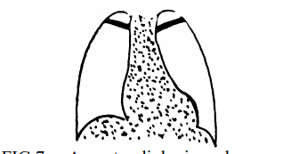
Signes radiologiques de l’IAO

